三療サービス（はり・灸・マッサージ）

高齢者会館等で資格を持った施術者から１回（約４５分）
９００円でマッサージ等を受けることが出来ます。
このサービスは健康維持を目的としており、治療を目的とした医療
行為ではありません。
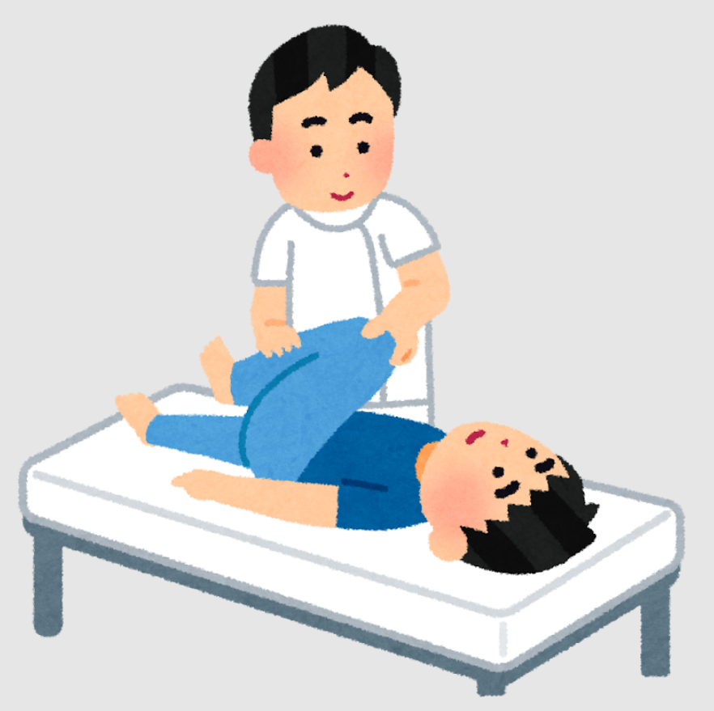
対象者…区内在住で６０歳以上の方

持ち物 ※忘れた場合はサービスを
受けることができません。
・ 自己負担金
・ タオル2枚（枕用、施術用）
・ バスタオル２枚（布団に敷く用、自分の身体に掛ける用）
☆初めての方のみ名前・住所・生年月日が確認できるもの(マイナンバーカード、運転免許証、保険証（資格確認書）など）
注意事項
- 「灸」は施設内で火を使えないため、位置の指示のみとなります。
- 「はり」は状況により、行わない場合がありますのでご了承ください。
- 施術を受ける方は受付時に、体調（体温が３７℃以下で咳などの症状がない等）を確認させていただきます。
- 施術を受ける方の健康状態によって、施術者が適当でないと判断したときは、施術を中止することもあります。

・ 施術前の飲酒は、心臓などへの負担が大きく、逆に症状を悪化させる場合があります。絶対にお控えください。

三療サービスの予約は、原則直接各会場に
施術日の午前９時以降にお電話をしてください。
（各会場の電話番号は裏面をご確認ください。）
※会場によって受付時間・方法が異なります
ので、事前に各会場にお問い合わせください。

※南中野区民活動センター・中部すこやか福祉センター・新井区民活動センター・沼袋区民活動センター・江古田区民活動センター・大和区民活動センター・上鷺宮区民活動センターについては、実施当日に担当者が来ますので当日または下記までお問い合わせください。
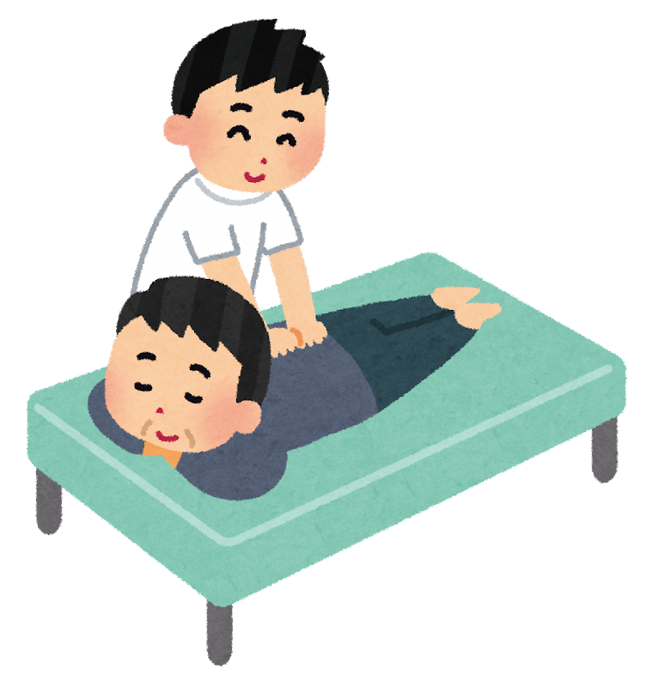
【三療サービス事業についての問い合わせ】
中野区地域支えあい推進部 地域包括ケア推進課 在宅サービス係
電話：０３－３２２８－５６３２ FAX：０３－３２２８－５６２０

